转专业报名操作流程（学生端）
学生登陆长江大学教务管理系统报名，长江大学本科生院网站http://jwc3.yangtzeu.edu.cn或通过一站式网上办事大厅https://ehall.yangtzeu.edu.cn进入教务管理系统。
学生报名、审核是否通过、学籍异动等信息均以系统数据和本科生院网站公示结果为准。转专业报名时间：2023年8月26日上午8点-8月30日下午5点
1）菜单位置：【我的】-【转专业申请】
2）学生申请专业，如下图：
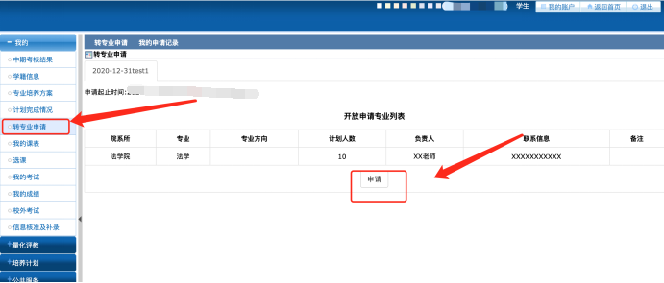

3）填报志愿-申请。每位学生只能填报一个拟转入专业（为了转入院系与报名学生联系，请学生务必填写联系电话和QQ号）。
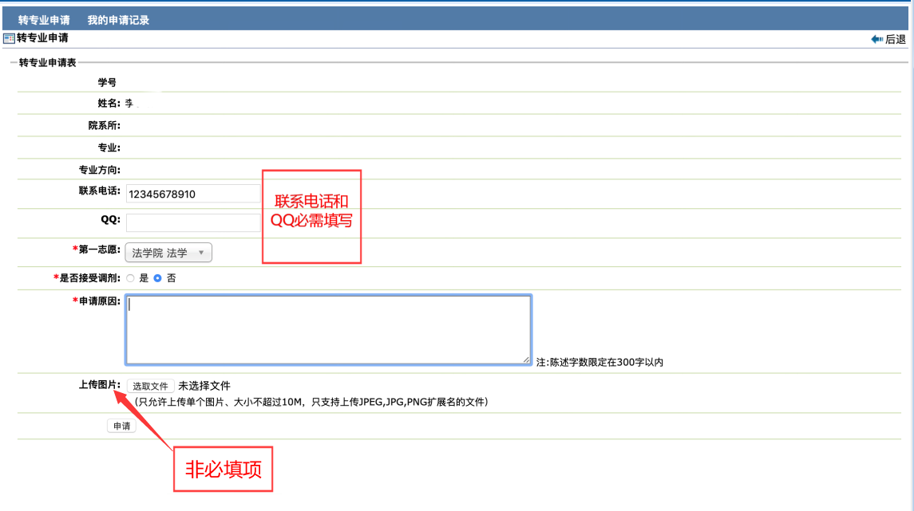
4）如果改报其他专业，可在学生报名期限内取消已填报的申请，改填其他专业，错过报名时间无法更改也无法重新填报。
5）申请后请查看“我的申请记录”，确定报名是否成功（“我的申请记录”界面空白表明报名不成功，需重新申请）。报名成功后，在教务管理系统查看审核状态，在转入学院（部）官网和QQ咨询群查看转专业方案及考核通知等。

